* **Тема:** Робота з репозиторієм в консольному режимі TortoiseSVN
* **Хід роботи:**

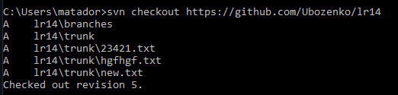

Внести зміни в репозиторій та зафіксувати їх.

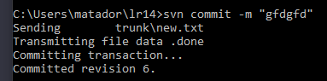

Створити гілку репозиторію "testВашіПІБлатиницею3"



Видалити усі гілки, окрім "master"



Вивантажити зміни на віддалений репозиторій

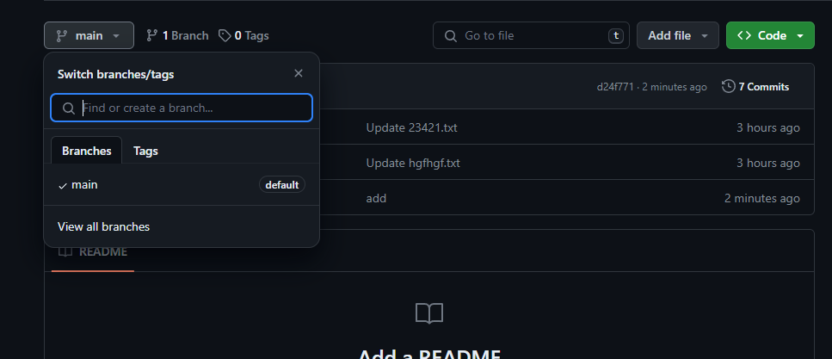

* **Контрольні питання:**

1. Чи використовує діалог фіксації TortoiseSVN кілька команд Subversion?

Так, діалог фіксації TortoiseSVN використовує команду Subversion svn commit.

1. Яку команду потрібно використати для порівняння зміненого файлу з його базовою ревізією?

Для порівняння зміненого файлу з його базовою ревізією використовується команда TortoiseSVN -> Порівняти з базовою ревізією.

1. Яку кількість повідомлень журналу TortoiseSVN за замовчуванням намагається витягти використовуючи метод --limit?

За замовчуванням, команда TortoiseSVN -> Журнал намагається витягти 100 повідомлень журналу за допомогою методу --limit.

1. В якому форматі TortoiseSVN створює файл заплатки?

TortoiseSVN створює файл заплатки у форматі .patch.

1. Чи має команда "Pедагувати конфлікти" еквівалент в svn?

Так, еквівалент команди "Pедагувати конфлікти" у svn - це команда svn resolve --accept=edit.